Упутство за промену лозинке
Потребно је приступити страници: https://uiportal.mfin.trezor.rs/ и унети:
- ново корисничко име које садржи тачку и
- иницијалну лозинку добијену приликом првог преузимања Одобрења за приступ систему за извршење буџета републике Србије.
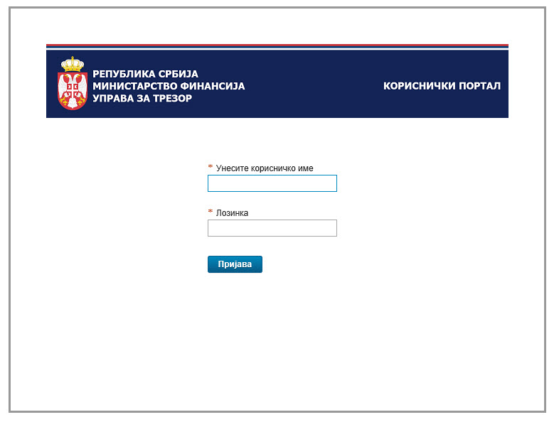
Отвориће се прозор за промену лозинке као на слици:
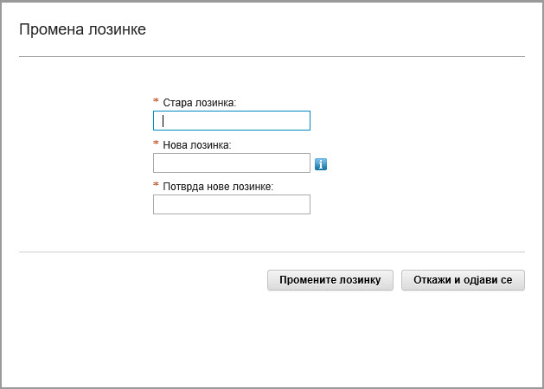
Потребно је поново унети иницијалну лозинку, а затим креирати нову са следећим карактеристикама:
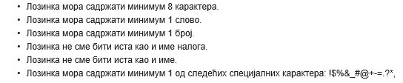
Након промене лозинке добићете прозор као на слици:
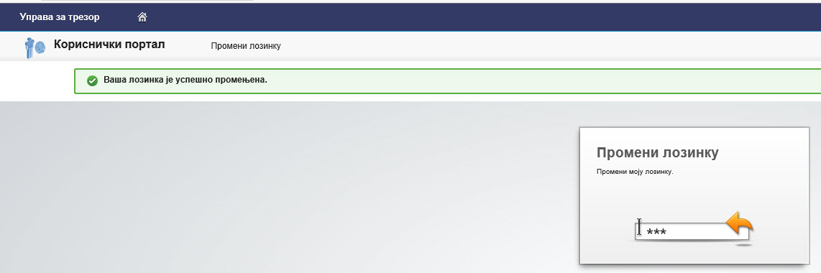
На овај начин успешно сте извршили промену лозинке за приступ ИСИБ апликацији.
Сваки следећи пут приликом промене лозинке, потребно је логовати се на https://uiportal.mfin.trezor.rs/ са корисничким именом и лозинком коју користите за приступ апликацији ИСИБ.
Oдабрати Промени лозинку на следећем екрану.
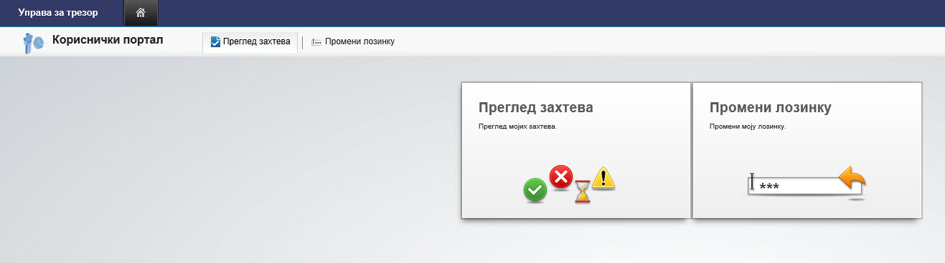
Унети постојећу лозинку, а затим нову.
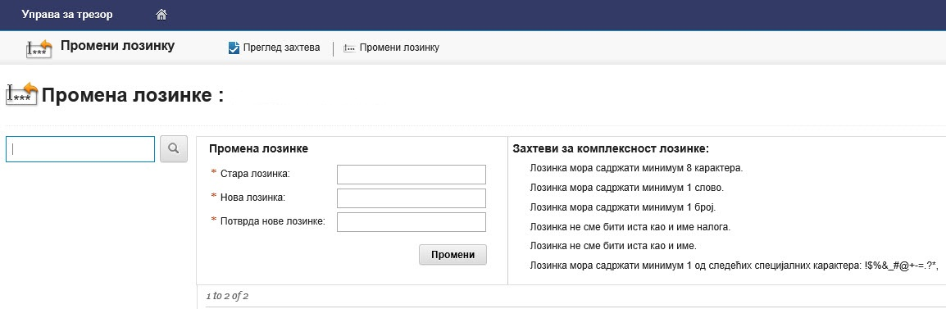
На овај начин сте успешно извршили промену лозинке.
Oво упутство се нe oдноси на запослене Управе за трезор.
За сва питања, подршку и непосредну сарадњу у вези система ИСИБ, можете се обратити на мејл isib@trezor.gov.rs у subject-у навести: PristupISIBu.
Напомена:
У случају да портал за промену лозинке https://uiportal.mfin.trezor.rs није доступан, потребно је контактирати вашег администратора како би извршио неопходана подешавања у циљу приступања порталу.

ИП адресе преко којих се може приступити порталу су:
https://10.11.161.23
https://10.32.40.33

